台日防災合作週in台灣高雄2025

- 基本理念
- 地震、颱風等自然災害屢次帶給日本和台灣災難，但恰如「患難見真情」這句話所形容，日本和台灣在彼此遭受大地震等災害侵襲時，比任何國家都還迅速趕抵災區，比任何國家都還積極伸出援手，種種互動加深了彼此的信賴和友情羈絆，培養出當今世界罕見珍貴的友情和信頼羈絆連繫彼此。其中最具代表的例子就是１９９９年發生的９２１大地震和２０１１年發生的３１１東日本大地震，近期則有今年發生的能登半島地震和花蓮大地震，當時日本和台灣對彼此的災害感同身受，溫暖伸援手的點點滴滴仍記憶猶新。
- 自然災害無法預測，縱使人類擁有智慧仍無法防範於未然，對人類而言是浩大的存在。一旦發生自然災害，有時可能導致失去家園，也可能造成水和食物的匱乏，為了減輕災害，讓生活更舒適，人類靠智慧發展出相關技術，略微舒緩災民的苦痛。而現在的日本就擁有這些相關技術。
- 此外，台灣跟日本之間還由公益財團法人交流協會與亞東關係協會簽署了強化災害防救業務交流合作備忘錄。
- 日本想和同樣屢次遭受地震和颱風侵襲的台灣分享日本透過至今經驗所探究出，讓災後生活更加舒適，迅速掌握受災情況，盡可能減輕受災程度等技術。日本台灣交流協會高雄事務所很希望能利用這個機會，向台灣民眾介紹日本的防災作為。
- 主辦單位：公益財團法人日本台灣交流協會高雄事務所
- 協辦單位：高雄大學、高雄市政府災害防救辦公室
- 活動時間：114年1月9日(星期四)9：30至17：20
- 活動地點：高雄大學圖書資訊館(高雄市楠梓區高雄大學路700號)
- 活動內容：
- 回顧311東日本大地震，重新面對災害現實：311東日本大地震發生後的狀況之照片・看板展示、影片播放等。
- 面對311東日本大地震災後重建所面臨的與自然共生的課題：311東日本大地震災後重建所面臨的與自然共生之作為的相關演講
- 介紹防災及災後的復原或支援生活的日本技術或專業知識：透過日本擁有的防災相關技術或專業知識的演講、實體展演/實體模型等進行介紹。
- 活動議程：（日、中文同歩翻譯）
時間 | 議程 | 主講人
09:30–10:00 | 報到
10:00–10:20 | 開幕 | - 日本台灣交流協會高雄事務所奥正史所長  - 國立高雄大學陳啟仁校長
10:20–10:30 | 拍撮紀念照
10:30–12:10 | 震災・重建 主題講演 | - 佐藤仁 宮城縣南三陸町長  - 宮城縣南三陸町影片播放  - 野田 雅也（撮影家、電影導演）  - 太齋彰浩 Center for Sustainable Society代表理事
12:10–13:15 | 午餐休息
13:15–14:45 | 與自然共生・座談會 | - 佐藤仁 宮城縣南三陸町長  - 太齋彰浩 Center for Sustainable Society代表理事  - 阿部拓三（從震災重生後的海洋環境及面對的課題等）  - 佐藤克哉氏（在生活中紮根循環型的努力及支援地區的農業）  - 佐藤太一氏（震災對林業界造成了什麼影響？永續的林業是什麼？）  - 吳行浩 高雄大學行政副校長
14:45–15:00 | 中場休息
15:00–17:20 | 日本的防災相關技術 | - GEO SEARCH株式会社  - 稲畑産業株式会社/株式会社栗本鐵工所  - 株式会社長大  - 株式会社Fujita  - 静岡縣防災用品普及促進協議會  - 台灣富朗巴軟體科技有限公司
17:20 | 閉幕式 | 國立高雄大学  吳行浩行政副校長
- 參加對象：
- 各直轄市、縣(市)政府及區公所辦理災害防救之人員。
- 防災產業單位。
- 高雄市政府消防局、水利局、工務局、經濟發展局、海洋局、交通局、環境保護局、捷運工程局、勞工局、農業局及衛生局等單位至少派一員參加。
- 報名期限及方式：114年1月2日前以線上報名方式，預定人數80人，額滿為止 (報名網址：https://forms.gle/LCF7q2LX32XdYZhY8)。
- 本案承辦人員：
- 高雄市政府災害防救辦公室組員黃凰慈，電話：07-7926119轉6056。
- 「台日防災合作週」電子信箱keizai-k1@ka.koryu.or.jp。

- 會場交通圖：
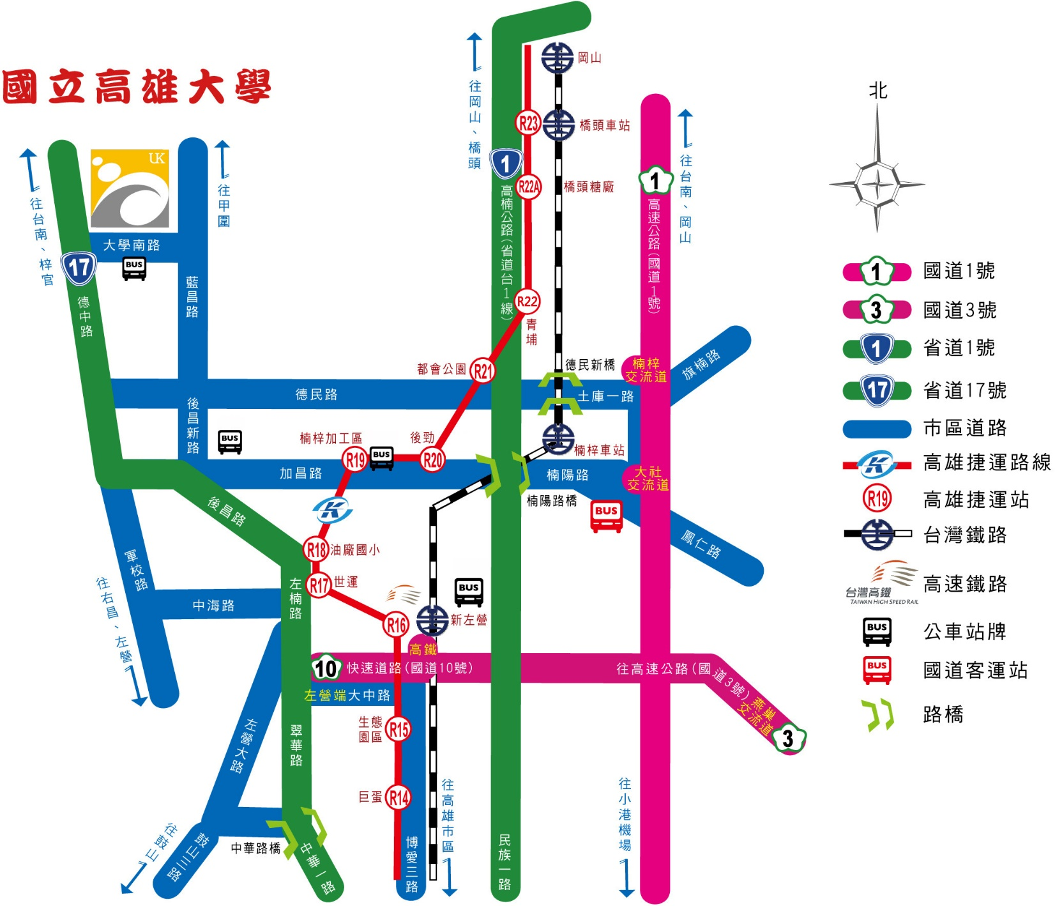
＜日本的防災相關技術＞参加日本企業介紹
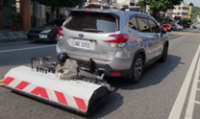
1.GEO SEARCH

GEO SEARCH株式會社於1989年成立，是以透地雷達(微波) 進行非破壞地下檢測及可視化技術的先鋒，同時也在該領域居首。本公司傾力於地下空洞調查、埋藏體數位測繪等最新技術的開發，以「在基礎建設老舊和自然災害加劇的環境下，為了保護生命和生活，運用我們的減災技術為世界帶來貢獻」為宗旨，提供相關技術服務。

發表中將介紹本公司和台灣的事業夥伴「日陞空間資訊股份有限公司」合作在台灣進行的運用透地雷達的地下空洞調查、埋藏體調查等，結合在日本的經驗見識，提出道路塌陷防範、防災/減災技術運用等建言。

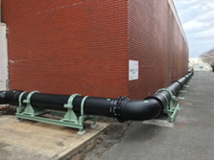
2.栗本鐵工所

栗本在這次的活動，除了介紹已引進台灣的耐震延性鑄鐵管(ＮＳ型)的性能和實際成果外，也將透過實體產品及模型介紹在日本有眾多成果、於災害初期應變上用來確保緊急飲用水的設備「耐震型儲水槽」。
延性鑄鐵管(ＮＳ型)具伸縮性、防脫性、高韌性等特徵，無論在日本311東日本大地震或是2024年4月發生的花蓮地震均無傳出受損。
耐震儲水槽是將水管管線一部份裝上大口徑延性鑄鐵管，藉以達到儲水槽的功用，平時用作自來水管管線一部份，災害發生時即使水管管線破損也可透過阻斷兩端閥門，讓兩閥門間的水儲存在耐震儲水槽內，運用為緊急用水。

3. 長大
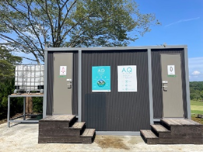
株式會社長大是在1968年成立的日本營造顧問公司，擁有世界頂級的長大橋樑技術。現在以涉足橋樑、道路交通、鐵道、環境、資訊、可再生能源、官民合作、造鎮等領域的綜合基礎建設企業於國內外展開事業。
這次介紹的A.Q廁所，是利用複合發酵技術將微生物的分解力提升至最高，藉此抑制臭味及汙泥的產生、達到汙水的完全循環，因此2024年1月能登半島地震發生後，在長時間停水的避難所也能持續使用。此處理水可用作農業用液肥來進行無肥料無農業種植，本公司向日本的丘陵山區提倡以此技術為核心的資源自給自足聚落模型，邁向恢復力與永續性並重的創新基礎建設的全球拓展。

4.Fujita
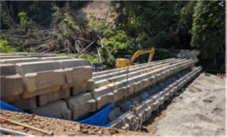
本公司是以建築工程、土木工程為主要事業的建築公司。至今進行的事業有免・制震建築的建築工程、耐震工程、災害重建工程、河川・道路・鐵道的災害防治工程、前述項目的技術開發等，為災害硬體策略作出貢獻。近年，亦致力於針對客戶營運持續計畫提供設施方面的提案、開發災害用簡易床鋪等軟體上的防災策略。

本次展覽預定介紹的項目有可運用在掌握災害受災情況的「無人機測量技術」、遠端控制用建築機器人「ROBO QS」、對自然環境友善的瞬間土質改良材料「FT Mud Killer」、強化水庫集水區防災功能的「碎・輾壓夯實填土工法」、可改善避難所環境的「災害用簡易床鋪」。

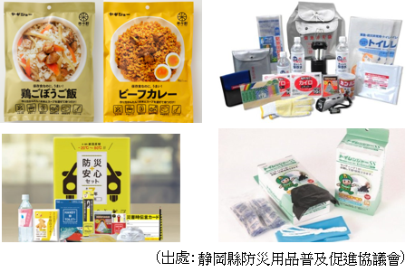
5. 静岡縣（静岡縣防災用品普及促進協議會）
静岡縣防災用品普及促進協議會是由製造儲備品、防災鋪材、衛生用品、消毒用品等防災用品的民間企業所組成的協議會。
向各位台灣朋友們介紹企業會員所製造的防災用品。

6.台灣富朗巴軟體科技有限公司
FORUM8自創業以來以軟體研發技術為基礎，提供以結構設計為首的土木、建築設計支援軟體與技術服務。近年來隨著虛擬實境的發展，應用範圍延伸至交通、汽車研發等更廣泛的專案領域，並且被運用在資訊系統等多個方面。這些技術在近年來倍受關注，我們希望以透過軟體開發及其相關服務技術，打造安全安心的社會，為使命繼續努力前行。

